Fundamentos de Matplotlib: Figure, Axes y personalización básica

Fundamentos de Matplotlib: Figure, Axes y personalización básica
Bienvenidos a una etapa fundamental en su camino como Científicos de Datos. Hasta ahora, han aprendido a recolectar datos, limpiarlos con Pandas y realizar cálculos potentes con NumPy. Sin embargo, los datos en bruto —por más limpios que estén— rara vez logran convencer a un director de negocio o explicar un fenómeno complejo por sí solos.
La visualización es el puente entre el análisis técnico y la comprensión humana. En el ecosistema de Python, la herramienta madre para esto es Matplotlib. Aunque existen librerías más modernas y automáticas (como Seaborn o Plotly), entender Matplotlib es como aprender a usar los pinceles antes de usar una cámara digital: te otorga el control total sobre cada píxel de tu gráfico.
En esta unidad, no solo aprenderemos a "hacer un gráfico", sino que entenderemos la arquitectura interna de Matplotlib. Esto les ahorrará horas de frustración buscando soluciones en internet y les permitirá construir visualizaciones profesionales, claras y personalizadas.

1. El Modelo de Objetos: Figure vs. Axes
El error más común al empezar con Matplotlib es pensar que un "gráfico" es una sola entidad. En realidad, Matplotlib construye imágenes siguiendo una jerarquía de objetos. Para entender esto, utilizaremos la analogía del lienzo y el dibujo.

La Figure (El Lienzo)
La Figure es el contenedor de nivel superior. Imagínala como la hoja de papel en blanco o el marco de un cuadro. La Figure no "dibuja" los datos; su trabajo es gestionar el espacio total, el color de fondo de la ventana y contener todos los elementos del gráfico. Una Figure puede estar vacía o contener múltiples subgráficos.

El Axes (El área de dibujo)
Aquí es donde ocurre la magia. Un Axes es lo que nosotros solemos llamar "un gráfico". Es el área donde se trazan los puntos, las líneas o las barras. Un Axes contiene:
- El título del gráfico.
- Las leyendas.
- Los Axis (Ejes X e Y), que son las reglas que marcan la escala.
Diferencia clave: Un Axes vive dentro de una Figure. Una Figure puede tener un solo Axes (un gráfico sencillo) o diez Axes (un panel de control complejo).

El Axis (La regla)
Cuidado con los nombres: Axes (plural en inglés, pero usado para el objeto gráfico completo) no es lo mismo que Axis (eje). El Axis es simplemente la línea graduada (X o Y) que se encarga de poner las marcas (ticks) y los números.

2. Los dos estilos de Matplotlib: Pyplot vs. Orientado a Objetos
Matplotlib ofrece dos formas de trabajar. Entender la diferencia es vital para progresar de principiante a profesional.

Estilo Pyplot (Interfaz Implícita)
Se basa en el módulo matplotlib.pyplot. Es un estilo "atómico" donde le das órdenes directas a Matplotlib y él asume en qué parte de la pantalla quieres dibujar.
python
import matplotlib.pyplot as plt
plt.plot([1, 2, 3], [4, 5, 6])plt.title("Gráfico Rápido")plt.show()
- Problema: Si tienes varios gráficos a la vez, se vuelve confuso saber a cuál le estás hablando. Es como intentar pintar tres cuadros al mismo tiempo usando una sola mano.

Estilo Orientado a Objetos (Interfaz Explícita)
Es el estilo recomendado en Data Science. Aquí, creamos variables (objetos) para la Figure y para el Axes. Así, siempre sabemos exactamente qué objeto estamos modificando.
python
fig, ax = plt.subplots() # Creamos la hoja (fig) y el dibujo (ax)ax.plot([1, 2, 3], [4, 5, 6])ax.set_title("Gráfico Profesional")plt.show()
¿Por qué importa? En proyectos reales, a menudo querrás comparar dos variables lado a lado. El estilo Orientado a Objetos (OO) hace que esto sea pan comido, mientras que el estilo Pyplot se vuelve un caos de código difícil de mantener.

3. Creación de subgráficos con subplots
La función plt.subplots() es la navaja suiza de Matplotlib. Nos permite definir la estructura de nuestra visualización desde el inicio.
Si queremos crear una cuadrícula de gráficos, simplemente indicamos el número de filas y columnas:
python
# Crea una figura con 1 fila y 2 columnas (dos gráficos lado a lado)fig, axes = plt.subplots(nrows=1, ncols=2, figsize=(10, 4))
# axes ahora es una lista (array) que contiene dos objetos Axesaxes[0].plot(datos_x, datos_y) # Primer gráficoaxes[1].hist(datos_z) # Segundo gráfico
Esta capacidad de organizar múltiples vistas en una sola "hoja" (Figure) es esencial para el Análisis Exploratorio de Datos (EDA). Por ejemplo, en un proyecto inmobiliario, podrías querer ver el histograma de precios de las casas en un gráfico y la relación entre metros cuadrados y precio en el gráfico de al lado.

4. Personalización básica y legibilidad
Un gráfico sin etiquetas es solo una forma abstracta. Para que sea información, necesita contexto. Aquí exploramos los comandos fundamentales del objeto ax (Axes):

Títulos y Etiquetas
- ax.set_title(): El nombre de la historia que estás contando.
- ax.set_xlabel() y ax.set_ylabel(): Identifican qué miden los ejes y en qué unidades (ej. "Precio (USD)" o "Tiempo (segundos)").

Leyendas y Límites
Si dibujas dos líneas en el mismo gráfico, necesitas una leyenda (ax.legend()) para que el lector sepa cuál es cuál. Además, a veces Matplotlib ajusta los ejes de forma que se pierde perspectiva. Con ax.set_xlim() y ax.set_ylim(), tú decides el rango visible de los datos.

Ejemplo de personalización completa:
python
fig, ax = plt.subplots(figsize=(8, 5))
# Dibujamos datos con etiquetas para la leyendaax.plot(años, ventas_A, label='Producto A', color='blue', linewidth=2)ax.plot(años, ventas_B, label='Producto B', color='orange', linestyle='--')
# Agregamos los elementos de claridadax.set_title("Evolución de Ventas Anuales", fontsize=14, fontweight='bold')ax.set_xlabel("Año")ax.set_ylabel("Ventas (Miles de Unidades)")ax.legend() # Muestra las etiquetas definidas en 'label'ax.grid(True, linestyle=':', alpha=0.6) # Una grilla suave ayuda a leer valores

5. Estética y Ajustes Finales
La Ciencia de Datos también entra por los ojos. Un gráfico desordenado resta credibilidad a tu análisis.

Tamaño de la figura
El parámetro figsize=(ancho, alto) en pulgadas define qué tan grande será el lienzo. Un error común es dejar el tamaño por defecto, lo que hace que los textos se vean amontonados si hay muchos datos.

Estilos predefinidos
Matplotlib viene con "temas" que cambian todo el aspecto con una línea.
python
plt.style.use('ggplot') # Estilo inspirado en la librería de R# o tambiénplt.style.use('seaborn-v0_8')

El salvavidas: tight_layout
Cuando creas varios subplots, a veces los títulos de un gráfico se enciman con el eje del de arriba. Usar fig.tight_layout() al final de tu código ajusta automáticamente los espacios para que todo quepa perfectamente.

6. Errores comunes que debes evitar
- Confundir Axes con Axis: Recuerda, ax (Axes) es el gráfico entero; axis es solo la línea de los números. La mayoría de tus cambios se harán sobre el objeto ax.
- No guardar la referencia a fig y ax: Si escribes solo plt.plot(), pierdes el control fino. Acostúmbrate a usar fig, ax = plt.subplots().
- El "Gráfico de Espagueti": Intentar meter 10 líneas de colores diferentes en un solo Axes. Si la visualización es confusa, mejor usa subplots para separar los datos en diferentes cuadros.
- Olvidar las unidades: Un eje que dice "Ingresos" sin decir si son "Pesos", "Dólares" o "Millones" es inútil para la toma de decisiones.

Síntesis: Tu nueva caja de herramientas
En esta unidad hemos pasado de ver Matplotlib como una caja negra a entenderla como un sistema jerárquico. Ahora sabes que:
- Figure es tu contenedor total.
- Axes es cada gráfico individual donde pones tus datos.
- El estilo Orientado a Objetos es el estándar profesional porque te permite controlar cada gráfico de forma independiente.
- La personalización (títulos, etiquetas, leyendas) no es opcional: es lo que convierte un dibujo en un hallazgo analítico.
En la siguiente unidad, aplicaremos estos cimientos para analizar distribuciones de datos usando histogramas, donde la precisión en los ejes y títulos será clave para entender hacia dónde se inclinan tus datos.

Para practicar (no entregable)

Título: Explorando la estructura de un gráfico con Matplotlib
Propósito: Afianzar el modelo mental de 'Figure' y 'Axes' aplicando personalización profesional sobre datos reales.

Pasos sugeridos:
- Preparación: Abre tu ambiente de trabajo y carga el dataset que has estado limpiando en los módulos de Pandas (ej. el dataset de ventas, clima o vivienda).
- Gráfico Único (Control Total):
  - Crea una Figure y un solo Axes usando el estilo orientado a objetos: fig, ax = plt.subplots().
  - Grafica una relación importante (ej. una serie temporal o una comparación entre dos variables numéricas).
  - Personalización obligatoria: Cambia el color de la línea/puntos, añade una rejilla (grid), define un título descriptivo y etiqueta ambos ejes con sus unidades de medida.
- Layout Comparativo (Subplots):
  - Crea una nueva Figure que contenga dos gráficos (Axes) en una sola fila (1 row, 2 columns).
  - En el primer gráfico, muestra una variable (ej. un histograma de una columna).
  - En el segundo gráfico, muestra una relación distinta.
  - Ajusta el tamaño de la figura con figsize para que ambos gráficos se vean amplios y legibles.
- Refinamiento: Usa fig.tight_layout() para evitar que los elementos se solapen y añade una leyenda si estás mostrando más de una serie de datos en un mismo Axes.

Errores comunes a evitar:
- No asignar nombres a los ejes (eje X e Y vacíos).
- Dejar el tamaño de figura por defecto cuando los títulos son largos, lo que causa que se corten al exportar.
​
📌 Entregable de este módulo: Pre-entrega — EDA visual del dataset del proyecto (evaluable, suma al proyecto final). Su consigna y rúbrica están en la unidad de pre-entrega de este mismo módulo.

Análisis univariado con histogramas y KDE

Análisis Univariado: El Corazón de la Distribución
¿Alguna vez te has preguntado cómo se "reparten" realmente los datos? Antes de intentar predecir el futuro o buscar relaciones complejas entre variables, el primer paso de un científico de datos es mirar cada variable por separado. A esto lo llamamos Análisis Univariado.
El objetivo es responder preguntas clave:
- ¿Cuál es el valor más común?
- ¿Están los datos muy dispersos o se concentran en un solo punto?
- ¿Hay valores extraños (outliers) que se alejan del resto?
- ¿La distribución es simétrica o tiene "cola" hacia un lado?

1. El Histograma: Contando por "Baldes" (Bins)
El histograma es la herramienta fundamental para variables numéricas. En lugar de graficar cada punto individual, dividimos el rango de la variable en intervalos llamados bins (o "baldes").
- ¿Cómo funciona? El eje X muestra los intervalos y el eje Y representa cuántos datos caen dentro de cada balde.
- La importancia de los bins:
  - Si usas pocos bins, la imagen es demasiado general y podrías ocultar detalles importantes (como una distribución con dos picos).
  - Si usas demasiados bins, el gráfico se vuelve "ruidoso" y difícil de interpretar, pareciendo una serie de picos aislados.

2. KDE: La Curva Suave (Kernel Density Estimation)
A veces, las barras del histograma son muy bruscas. El KDE es una técnica que "suaviza" el histograma para estimar la función de densidad de probabilidad.
Imagina que en lugar de poner bloques rectangulares sobre los datos, colocas pequeñas "colinas" suaves sobre cada observación y luego las sumas todas. El resultado es una línea continua que nos permite ver la "forma" subyacente de la población sin depender de dónde decidimos cortar los bins.

3. Leyendo la forma: ¿Qué nos dicen las colinas?
Al observar histogramas y KDEs, buscamos patrones específicos:
- Simetría: Si la parte izquierda es un espejo de la derecha (como la famosa Campana de Gauss).
- Sesgo (Skewness):
  - Sesgo a la derecha: La "cola" larga está hacia los valores altos (típico en variables como salarios o precios de casas).
  - Sesgo a la izquierda: La "cola" larga está hacia los valores bajos.
- Multimodalidad: Si ves dos o más "jorobas", ¡cuidado! Esto suele indicar que tus datos tienen subgrupos mezclados (por ejemplo, alturas de hombres y mujeres en un mismo dataset).

Errores Comunes
- Confundir con Gráfico de Barras: Un histograma se usa para variables numéricas continuas (donde las barras se tocan porque no hay huecos entre números). El gráfico de barras se usa para variables categóricas (como países o marcas).
- Ignorar la escala: Siempre revisa el eje X; un outlier muy lejano puede hacer que todo el resto de los datos se vea comprimido en una sola barra.

Seaborn para distribución y comparación entre grupos

Seaborn para Distribución y Comparación entre Grupos
En las unidades anteriores, aprendimos a construir los cimientos de nuestras visualizaciones con Matplotlib y a explorar una sola variable a la vez usando histogramas. Sin embargo, en el mundo real, los datos rara vez viven aislados. La verdadera magia de la Ciencia de Datos ocurre cuando empezamos a comparar: ¿Ganan más los analistas senior que los junior? ¿Es la distribución de ventas diferente en la región norte que en la sur? ¿Cómo se relacionan todas nuestras variables numéricas entre sí?
Para responder estas preguntas de forma rápida y estéticamente profesional, utilizaremos Seaborn. Esta librería no solo hace que los gráficos se vean mejor con menos esfuerzo (usando temas y paletas modernas), sino que está diseñada específicamente para el análisis estadístico y se integra perfectamente con los DataFrames de Pandas que ya conocemos.

1. Seaborn: Una Capa Estadística sobre Matplotlib
Aunque Matplotlib es extremadamente potente, a veces puede sentirse como construir un mueble desde cero: tienes todas las piezas, pero debes ensamblar cada tornillo. Seaborn es como recibir el mueble ya diseñado, donde solo tienes que decidir el color y dónde ponerlo.

¿Por qué usar Seaborn?
- Integración con Pandas: Puedes pasarle un DataFrame y simplemente decirle el nombre de la columna que quieres en el eje X y cuál en el eje Y.
- Orientación Estadística: Seaborn calcula automáticamente promedios, medianas, intervalos de confianza y densidades mientras dibuja el gráfico.
- Estética por defecto: Con una sola línea de código (sns.set_theme()), tus gráficos pasan de verse como un reporte técnico de los años 90 a una visualización moderna lista para una presentación ejecutiva.
Dato clave: Seaborn está construido encima de Matplotlib. Esto significa que puedes usar comandos de Seaborn para crear el gráfico rápidamente y luego usar comandos de Matplotlib (como plt.title() o plt.xlabel()) para personalizar los detalles finales.

2. Boxplots: Resumiendo el "Corazón" de los Datos
Cuando comparamos grupos (por ejemplo, el precio de casas en diferentes barrios), un histograma para cada barrio podría saturar nuestra pantalla. Aquí es donde entra el Boxplot (o Diagrama de Caja).
Un Boxplot resume una distribución numérica en cinco números clave:
- El Mínimo: El valor más bajo (excluyendo valores atípicos).
- Primer Cuartil (Q1): El valor por debajo del cual está el 25% de los datos.
- Mediana (Q2): El centro exacto de los datos. Divide la muestra en dos partes iguales.
- Tercer Cuartil (Q3): El valor por debajo del cual está el 75% de los datos.
- El Máximo: El valor más alto (excluyendo valores atípicos).

¿Qué nos dice la "caja"?
La caja representa el Rango Intercuartílico (IQR), que es donde vive el 50% central de tus datos. Si la caja es muy larga, los datos están muy dispersos. Si la línea de la mediana no está en el centro de la caja, tu distribución está sesgada (inclinada hacia un lado).

Detectando Outliers (Valores Atípicos)
Los puntos que aparecen fuera de los "bigotes" del gráfico son los outliers. Seaborn los marca automáticamente.
- Error común: Pensar que un outlier es siempre un error de carga. En Data Science, un outlier puede ser tu cliente más valioso o una falla crítica en un sensor. El boxplot te ayuda a verlos de inmediato para que decidas qué hacer con ellos.

3. Violinplots: La Silueta de la Distribución
Si el Boxplot es un "resumen ejecutivo", el Violinplot es el "informe detallado". A veces, dos grupos pueden tener la misma mediana y los mismos cuartiles (por lo que sus boxplots se verían iguales), pero sus formas de distribución ser totalmente distintas (por ejemplo, uno podría tener dos picos y el otro solo uno).
El Violinplot combina el boxplot con una curva de densidad (KDE).
- Ancho del violín: Representa la frecuencia. Donde el violín es más ancho, hay más datos concentrados.
- Utilidad: Es excelente para comparar grupos y ver si hay "subgrupos" dentro de una categoría (multimodalidad).
¿Cuándo elegir cuál?
- Usa Boxplots si tu audiencia no es técnica o si solo te interesa identificar la variabilidad general y los valores extremos.
- Usa Violinplots si necesitas entender la "forma" precisa de cómo se distribuyen los datos y tienes suficiente cantidad de registros para que la curva sea confiable.

4. Heatmaps: Detectando Patrones en el Caos
Hasta ahora hemos comparado una variable numérica contra una categórica. Pero, ¿qué pasa si queremos ver cómo se relacionan todas nuestras variables numéricas entre sí? Aquí es donde entra el Heatmap (Mapa de Calor).
Un Heatmap convierte una tabla de números en una cuadrícula de colores. El uso más común en Data Science es para visualizar la Matriz de Correlación:
- Cerca de 1 (Color intenso, ej. azul oscuro o rojo): Las variables se mueven juntas. Si una sube, la otra también (ej. metros cuadrados y precio).
- Cerca de -1 (Color intenso opuesto): Se mueven en direcciones contrarias (ej. peso del auto y eficiencia de combustible).
- Cerca de 0 (Color neutro): No hay una relación clara.
Analía del Mapa Meteorológico: Así como un meteorólogo usa colores para mostrar dónde hace más calor en un mapa, un científico de datos usa el Heatmap para ver dónde están las relaciones más fuertes en un dataset de cientos de variables.

5. Estrategia: ¿Qué gráfico elegir?
Como principiante, es normal dudar. Sigue esta regla de oro según tu pregunta analítica:
- "¿Hay valores extraños o mucha dispersión en este grupo?" → Boxplot.
- "¿Cómo es la forma de la distribución y dónde hay más densidad?" → Violinplot.
- "¿Qué variables están relacionadas entre sí y cuáles son redundantes?" → Heatmap.

Errores Comunes y Mejores Prácticas
- No satures el Heatmap: Si tienes 50 variables, un heatmap será ilegible. Filtra primero las variables más importantes.
- Cuidado con los grupos pequeños: Un Violinplot sobre una categoría que solo tiene 5 datos se verá muy extraño y será engañoso protegiendo una falsa precisión. Para pocos datos, mejor usa un Boxplot o incluso un gráfico de puntos individuales (stripplot).
- Ordena tus categorías: Si haces un boxplot de salarios por profesión, ordena las cajas de mayor a menor mediana. Esto reduce la "carga cognitiva" y hace que el hallazgo sea instantáneo para quien lo mira.

Resumen de la Unidad
- Seaborn es nuestra herramienta de alto nivel para visualización estadística profesional.
- Los Boxplots son imbatibles para resumir estadísticas rápidas y detectar outliers.
- Los Violinplots nos dan la "silueta" completa de los datos, permitiendo ver detalles que la caja oculta.
- Los Heatmaps nos permiten identificar patrones de correlación en toda nuestra matriz de datos de un solo vistazo.
Con estas herramientas, has pasado de simplemente "ver" los datos a ser capaz de "interrogarlos" y comparar sus comportamientos entre diferentes grupos y segmentos de negocio. En la siguiente unidad, cerraremos este bloque explorando cómo analizar múltiples variables al mismo tiempo con gráficos de dispersión y PairPlots.
​
Para practicar (no entregable):
​

Propósito del Ejercicio
El objetivo es practicar la comparación de variables y la detección de relaciones multivariadas. En el análisis univariado vimos la forma de los datos; ahora veremos cómo cambian esos datos cuando los segmentamos por grupos de interés.

Paso a Paso
- Carga y Preparación: Abre tu notebook del proyecto y asegúrate de tener cargadas las librerías pandas, matplotlib.pyplot y seaborn.
- Comparación de Grupos (Boxplot/Violinplot):
  - Selecciona una variable numérica clave (ej. Ingresos, Precio, Puntuación) y una variable categórica (ej. Categoría de Producto, Género, Región).
  - Crea un Boxplot comparando la variable numérica en función de la categórica.
  - Crea un Violinplot para la misma relación.
  - Tip: Usa sns.set_theme(style="whitegrid") al principio para mejorar la estética.
- Análisis de Correlación (Heatmap):
  - Genera la matriz de correlación de tus variables numéricas principales usando df.corr().
  - Dibuja un Heatmap de esta matriz. Asegúrate de incluir los números dentro de los cuadros (annot=True) y elegir una paleta de colores divergente (como coolwarm).
- Personalización y Narrativa:
  - Añade títulos claros a cada gráfico usando Matplotlib (plt.title).
  - Debajo de cada gráfico, escribe una celda de Markdown explicando qué observas: ¿Hay algún grupo con mucha más variabilidad? ¿Qué variables parecen estar fuertemente relacionadas?

Errores Comunes a Evitar
- Solapamiento: Si las etiquetas del eje X en tu boxplot se amontonan, usa plt.xticks(rotation=45) para rotarlas.
- Heatmaps ilegibles: No incluyas variables que no sean numéricas en el heatmap, ya que causará errores o ruido innecesario.
- Cajas vacías: Asegúrate de que los grupos que estás comparando tengan suficientes datos; comparar un grupo de 2 personas con uno de 500 no es estadísticamente robusto.

Visualizaciones Avanzadas en Data Science - TEXT

Visualizaciones Avanzadas: Del Dato a la Narrativa Visual
Imagina que eres un detective analizando miles de registros de ventas de una cadena de supermercados. Tienes una tabla con 50,000 filas. Mirando los números, ¿podrías decir instantáneamente en qué región las ventas caen los martes, o si existe una relación extraña entre la temperatura ambiente y la compra de helados? Probablemente no. Tardarías horas o días.
Aquí es donde entra la visualización avanzada. No se trata simplemente de hacer que los datos se vean "bonitos" o de usar gráficos complejos porque sí. Se trata de traducir el lenguaje bruto de los datos a un lenguaje visual que nuestro cerebro —evolucionado para detectar patrones, colores y formas— pueda procesar en milisegundos.
En esta unidad, daremos un salto desde los gráficos básicos que ya conoces hacia la creación de herramientas visuales que cuentan historias, revelan verdades ocultas y facilitan la toma de decisiones.

1. El Porqué de la Visualización Avanzada: La Herramienta para Pensar
Históricamente, la visualización de datos existe para resolver un problema de escala: la limitación cognitiva humana. No podemos procesar 50,000 números a la vez, pero sí podemos ver una línea que cae abruptamente.
Una visualización avanzada no es necesariamente "complicada". La llamamos avanzada porque:
- Responde preguntas específicas: No solo "muestra datos", sino que resuelve una duda de negocio o científica.
- Integra múltiples variables: Nos permite ver cómo X afecta a Y, mientras Z cambia en el tiempo.
- Prioriza la narrativa: Guía al espectador a través de una conclusión lógica.

Una analogía útil: El Mapa vs. La Lista de Direcciones
Imagina que quieres ir a un restaurante. Una lista de direcciones (gira a la izquierda, camina 200m, cruza el puente) es como una tabla de datos: es precisa, pero no te da contexto. Un mapa, en cambio, es una visualización: te permite ver no solo dónde está el restaurante, sino qué hay alrededor, qué rutas alternativas existen y cuán lejos estás del destino de un solo vistazo. Una visualización avanzada es ese mapa que, además, te muestra el tráfico en tiempo real y las zonas de mayor interés.

2. Conceptos Fundamentales: Los Pilares del Análisis Visual
Para dominar las visualizaciones avanzadas, debemos entender qué estamos tratando de comunicar. No todos los gráficos sirven para todo. Dependiendo de tu objetivo, elegirás un camino diferente:

A. Distribución: ¿Cómo se reparten mis datos?
Si quieres saber si la mayoría de tus clientes tienen 25 años o si hay mucha variedad de edades, buscas la distribución. Ya conoces los histogramas, pero en niveles avanzados buscamos entender la densidad y los "outliers" (valores atípicos) que podrían sesgar tus conclusiones.

B. Relación y Correlación: ¿Depende X de Y?
Aquí es donde descubrimos patrones. ¿Venden más los vendedores que han recibido más capacitación? ¿El precio de una casa realmente depende de sus metros cuadrados o influye más el barrio? Visualizar relaciones nos permite predecir comportamientos futuros.

C. Evolución Temporal: La historia a través del reloj
Los datos ordenados en el tiempo (series temporales) son vitales. No nos interesa solo el valor de hoy, sino la tendencia: ¿estamos creciendo, decreciendo o estancados?

D. Composición: Las partes del todo
¿Qué porcentaje de nuestras ventas viene de productos orgánicos vs. convencionales? La composición nos ayuda a entender la estructura interna de una categoría.

3. De Gráficos Sueltos a Dashboards: Creando un "Cuadro de Mando"
Un concepto central en la visualización avanzada es el Dashboard o Cuadro de Mando. Un dashboard es un panel que reúne varias visualizaciones en una sola vista para dar una imagen completa de una situación.
Piénsalo como el tablero de un auto. Tienes el velocímetro, el nivel de combustible y la temperatura del motor. Si solo tuvieras el velocímetro, podrías saber a qué velocidad vas, pero no sabrías si el motor está a punto de explotar. El dashboard combina indicadores críticos para que el conductor (o el tomador de decisiones en una empresa) actúe con rapidez.

Principios de un buen Dashboard:
- Jerarquía Visual: Lo más importante debe estar arriba a la izquierda. En las culturas occidentales, leemos de izquierda a derecha y de arriba abajo. Coloca tu KPI (indicador principal) donde el ojo aterriza primero.
- Coherencia Visual: Si el color azul representa "Ventas" en un gráfico, no lo uses para representar "Costos" en otro dentro del mismo panel. Esto genera una carga cognitiva innecesaria.
- Interactividad: En la ciencia de datos moderna, las visualizaciones no son estáticas. El usuario debe poder filtrar por fecha, hacer zoom en una región o seleccionar una categoría para ver cómo cambian los demás gráficos.

4. El "Semáforo Cognitivo": El uso estratégico del color
Uno de los errores más comunes de los principiantes es usar el color como decoración. En Data Science, el color es información.
- Colores Secuenciales: Úsalos para variables numéricas (ej. un azul claro para ingresos bajos y un azul oscuro para ingresos altos).
- Colores Divergentes: Úsalos cuando hay un punto medio crítico (ej. rojo para temperaturas bajo cero, blanco para el cero y azul para temperaturas sobre cero).
- Colores Categóricos: Úsalos para distinguir grupos sin orden (ej. Rojo para "Frutas", Verde para "Verduras").
¿Qué pasa si no hay un estándar? Si usas rojo para "Ganancias" y verde para "Pérdidas", confundirás al 100% de tu audiencia, porque culturalmente asociamos el rojo con peligro o alerta. Respeta siempre las convenciones de tu industria.

5. Aplicaciones en el Mundo Real: Casos de Estudio

Caso 1: Optimización de Inventarios en Retail
Una gran tienda de ropa utiliza visualizaciones avanzadas de mapas de calor (Heatmaps) sobre el plano de sus locales. Al visualizar dónde pasan más tiempo los clientes, la tienda no solo ve "qué se vende", sino "qué se mira pero no se compra". Esto les permite mover productos de baja rotación a zonas de alto tráfico visual, aumentando las ventas en un 15% sin cambiar el precio de nada.

Caso 2: Salud Pública y Series Temporales
Durante crisis sanitarias, los gobiernos utilizan gráficos de áreas apiladas para ver no solo el total de casos, sino la capacidad hospitalaria disponible frente a la ocupada por distintas patologías. Esta visualización permite ver el "punto de quiebre" antes de que ocurra, facilitando decisiones de emergencia.

6. Errores Comunes y "Trampas" Visuales
Incluso con las mejores intenciones, es fácil crear visualizaciones que mienten o confunden. Aquí te presento las trampas más frecuentes:

Error 1: El Eje Y Truncado
El problema: Empezar el eje vertical en un número distinto a cero para exagerar una diferencia. Por qué es un problema: Puede hacer que un crecimiento del 1% parezca un crecimiento del 50%. Mejor práctica: Mantén siempre el cero como base a menos que haya una razón estadística muy fuerte para no hacerlo, y si lo haces, acláralo explícitamente.

Error 2: El "Gráfico de Pizza" (Pie Chart) con demasiadas categorías
El problema: Intentar mostrar 15 categorías en un gráfico circular. Por qué es un problema: El ojo humano es terrible comparando áreas de ángulos. Es casi imposible distinguir si una "tajada" de 7% es mayor que una de 6%. Mejor práctica: Usa gráficos de barras. Son mucho más fáciles de leer y comparar para el cerebro humano.

Error 3: El Exceso de "Data-Ink" (Tinta de datos)
El problema: Llenar el gráfico de bordes, sombras 3D, fondos de colores y cuadrículas gruesas. Por qué es un problema: Todo lo que no sea dato es ruido. El concepto de "Data-Ink Ratio" (proporción de tinta de datos) de Edward Tufte sugiere que la mayor parte de la "tinta" en una página debe dedicarse a mostrar la información, no el decorado. Mejor práctica: Aplica el minimalismo. Si una línea de cuadrícula no ayuda a leer el valor, bórrala.

7. Síntesis y Conclusión
Hemos pasado de ver la visualización como un paso final estético, a entenderla como una herramienta heurística; es decir, una herramienta que nos ayuda a descubrir cosas.
Puntos clave para recordar:
- Pregunta primero, gráfico después: No elijas un gráfico porque se ve moderno. Elígelo porque responde a la pregunta que tus datos están planteando.
- Menos es más: La claridad triunfa sobre la complejidad. Si un gráfico necesita un manual de instrucciones para ser entendido, no es una buena visualización.
- El contexto es rey: Títulos claros, ejes etiquetados y leyendas consistentes son los que convierten un dibujo en una herramienta de ciencia de datos.
En la siguiente unidad, pondremos estas teorías a prueba realizando un Análisis Exploratorio de Datos (EDA) visual completo sobre un dataset real, donde tendrás que decidir qué historias valen la pena contar.

Pregunta para reflexionar: Si tuvieras que explicarle a un gerente por qué las ventas bajaron el último mes en solo 10 segundos, ¿qué gráfico usarías y por qué?

Para practicar (No entregable)
​

Análisis de Caso: "La Trampa del Dashboard"
Para esta práctica, no utilizaremos código, sino tu capacidad de análisis crítico y diseño conceptual. Imagina que trabajas para una plataforma de streaming y recibes el siguiente encargo:
El Escenario:El equipo de marketing ha presentado un reporte con un gráfico de pizza (pie chart) que muestra el "Tiempo de visualización por género de cine". El gráfico tiene 22 géneros identificados con colores muy similares. Además, presentan un gráfico de líneas para mostrar el crecimiento de usuarios mensuales, pero el eje Y comienza en el número de usuarios del mes pasado (no en cero) para que la curva parezca un éxito masivo.
Tu Tarea:Debes redactar un breve informe de auditoría visual (máximo 2 páginas) donde:
- Identifiques los 3 errores de visualización más graves presentes en los gráficos descritos basándote en lo aprendido en esta unidad.
- Expliques el impacto negativo de estos errores: ¿Qué conclusión falsa podría sacar un directivo al ver esos gráficos?
- Propongas una rediseño conceptual: ¿Qué tipos de gráficos usarías en su lugar? (Ej: "Cambiaría el gráfico de pizza por un gráfico de barras horizontales ordenado de mayor a menor...").
- Esquematices un Dashboard Correcto: Describe cómo organizarías la información en una sola pantalla. ¿Qué iría arriba a la izquierda? ¿Cómo usarías el color para diferenciar "Usuarios Activos" de "Usuarios en Riesgo de Cancelar"?
​

Visualización Avanzada en Data Science: El Arte de Contar Historias con Datos

Explorando Historias con Datos: Visualizaciones Avanzadas en Data Science
Imagina que eres un explorador ante un territorio desconocido. Tienes dos opciones: leer una lista de miles de coordenadas GPS con sus altitudes correspondientes o mirar un mapa topográfico detallado donde los colores y las sombras te muestran de inmediato dónde están las montañas, los valles y los ríos.
¿Cuál elegirías para decidir tu ruta? Probablemente el mapa.
En Data Science, la visualización avanzada es exactamente eso: transformar "coordenadas" (filas y columnas de datos crudos) en un "mapa" (gráficos y dashboards) que nos permite orientarnos, tomar decisiones rápidas y descubrir secretos que los números por sí solos no nos cuentan.

1. El Porqué Detrás de la Imagen: Más que una Gráfica Bonita
Un error común al empezar en esta disciplina es pensar que visualizar datos es una tarea de "decoración" o el paso final para que un reporte se vea elegante. En realidad, la visualización es una de las herramientas de análisis más poderosas que existen.

La Función Cognitiva de la Visualización
Nuestro cerebro está diseñado para procesar información visual de manera masiva y paralela. Mientras que leer una tabla de datos requiere un esfuerzo secuencial (leer fila por fila, comparar mentalmente, recordar el valor anterior), un gráfico permite que nuestra percepción subatentiva detecte patrones de forma instantánea.
Por ejemplo, si te doy una lista de 1,000 transacciones bancarias, tardarás minutos en encontrar una sospechosa. Si te muestro un gráfico de puntos donde uno de ellos está mil veces más arriba que el resto, lo verás en milisegundos. Eso es la visualización: reducir la carga cognitiva para liberar espacio mental para el análisis y la reflexión.

2. Los Pilares de la Visualización Avanzada
Para pasar de gráficos básicos a visualizaciones avanzadas que realmente aporten valor, debemos dominar tres conceptos fundamentales:

A. La Narrativa de Datos (Data Storytelling)
Una visualización avanzada no es un gráfico aislado; es una parte de una historia. Al igual que un libro tiene un inicio, un nudo y un desenlace, un análisis visual debe guiar al espectador.
- Inicio: ¿Cuál es el contexto? (Ej: "Nuestras ventas han fluctuado este año").
- Nudo: ¿Dónde está el problema o la oportunidad? (Ej: "Pero en la región norte, la caída es drástica").
- Desenlace: ¿Qué acción debemos tomar? (Ej: "Debemos investigar el nuevo competidor en esa zona").

B. El Dashboard o Cuadro de Mando
A diferencia de un gráfico único, un dashboard es un lienzo que reúne varias visualizaciones para ofrecer una visión de 360 grados sobre un fenómeno.
- Jerarquía Visual: Lo más importante debe ir arriba a la izquierda (donde primero miramos).
- Regla de Oro: Un dashboard efectivo suele limitarse a un máximo de 5 visualizaciones principales. Más de eso genera "ruido visual" y confunde en lugar de aclarar.

C. La Interactividad: El "Detalle bajo Demanda"
Esta es la frontera entre lo básico y lo avanzado. Un gráfico estático nos da una respuesta. Un gráfico interactivo nos permite hacerle nuevas preguntas. Filtros, selectores de fecha o la capacidad de hacer zoom en un área específica permiten que cada usuario explore los datos según su necesidad, sin que el diseñador tenga que crear cien gráficos diferentes.

3. Principios de Diseño Visual: Menos es Más
Para que una visualización sea efectiva, debe seguir principios inspirados en la psicología de la percepción (como la Escuela Gestalt). El objetivo es que el diseño desaparezca para que los datos resalten.

Agrupamiento y Similitud
Nuestro cerebro asume que los elementos que están cerca o que tienen el mismo color están relacionados. Si en tu gráfico usas el azul para "Ventas" y el rojo para "Costos", mantén esa convención en todos los gráficos de tu reporte. Cambiar los colores a mitad de camino obligará al usuario a "reaprender" el gráfico, rompiendo su flujo de pensamiento.

El Eje Y: Un Campo de Batalla Ético
Un error técnico y ético frecuente es cortar el eje Y sin una justificación clara. Si un gráfico de barras empieza en 50 en lugar de 0, una pequeña diferencia entre dos categorías puede parecer enorme, engañando al espectador. En Data Science, la precisión es integridad.

Atributos Pre-atentivos
Son características visuales que captamos sin pensar:
- Longitud: Ideal para comparar cantidades (gráficos de barras).
- Posición: Ideal para ver relaciones (gráficos de dispersión).
- Color/Intensidad: Ideal para resaltar alertas o categorías.

4. Casos del Mundo Real: ¿Dónde vemos esto?
La visualización avanzada no vive en laboratorios, vive en las decisiones diarias de grandes organizaciones:
- Retail y E-commerce: Amazon no solo mira el total de ventas. Tiene dashboards donde visualiza en tiempo real el flujo de usuarios por el sitio. Si el gráfico de "Añadir al carrito" cae súbitamente, saben en segundos que hay un error técnico en el botón, no que la gente dejó de querer sus productos.
- Salud Pública: Durante crisis sanitarias, los mapas de calor (heatmaps) permiten a los gobiernos identificar qué barrios necesitan más recursos, transformando bases de datos de hospitales en decisiones de logística territorial.
- Finanzas Personales: Aplicaciones de banco modernas usan gráficos de "tarta" (pie charts) o de "donas" para categorizar gastos. Aunque en Data Science profesional somos críticos de los gráficos de tarta (porque al ojo humano le cuesta comparar ángulos), para un usuario casual son excelentes para entender que "la mitad de mi dinero se va en alquiler".

5. Errores Comunes: La Trampa de la Complejidad
A medida que aprendas herramientas de visualización, sentirás la tentación de usar los gráficos más complejos y extraños para "parecer experto". Resiste esa tentación.
- El Gráfico "Frankenstein": Llenar un gráfico con demasiados colores, etiquetas de texto y líneas de cuadrícula. Si tienes que explicar el gráfico durante 5 minutos para que se entienda, el gráfico falló.
- Confundir Decoración con Información: Usar efectos 3D o sombras innecesarias. El 3D suele distorsionar las proporciones y hace que los datos sean más difíciles de leer.
- No Conocer a tu Audiencia: Un gráfico para un equipo técnico de ingenieros puede tener muchas métricas específicas. Un gráfico para un Gerente de Marketing debe ir directo al grano y mostrar el ROI (Retorno de Inversión) de forma clara.

6. Síntesis y Conexiones
Hemos visto que la visualización avanzada no es solo "hacer dibujos", sino un proceso intelectual de:
- Selección: Elegir qué datos importan.
- Jerarquización: Decidir qué debe ver el usuario primero.
- Comunicación: Asegurar que el mensaje llegue sin distorsiones.
En las próximas unidades, pasaremos de la teoría a la acción multivariada. Veremos cómo analizar tres o más variables al mismo tiempo usando herramientas que detectan correlaciones automáticas. Recuerda: una buena visualización no termina con una respuesta, termina con una mejor pregunta.
Pregunta para reflexionar: Mira el último gráfico que viste en un periódico o red social. ¿Podrías explicar qué intenta decirte en menos de 5 segundos? Si la respuesta es no, ¿qué elemento gráfico está estorbando el mensaje?

Arquitectura Visual y la Regla de Lectura en "Z"

Introducción: El Dashboard como Interfaz de Usuario
Bienvenido a esta unidad. Un dashboard en Excel es mucho más que una colección de gráficos insertados en una hoja de cálculo; es una interfaz de usuario. Cuando diseñamos para nivel ejecutivo, el objetivo principal no es solo mostrar datos, sino reducir la carga cognitiva. El usuario debe poder extraer los insights más críticos en los primeros tres segundos.
Para lograr esto, tomaremos prestados principios fundamentales del diseño de interfaces (UI) y la experiencia de usuario (UX), aplicándolos directamente al lienzo de nuestras hojas de cálculo mediante el uso inteligente de grillas, alineación y patrones de lectura.
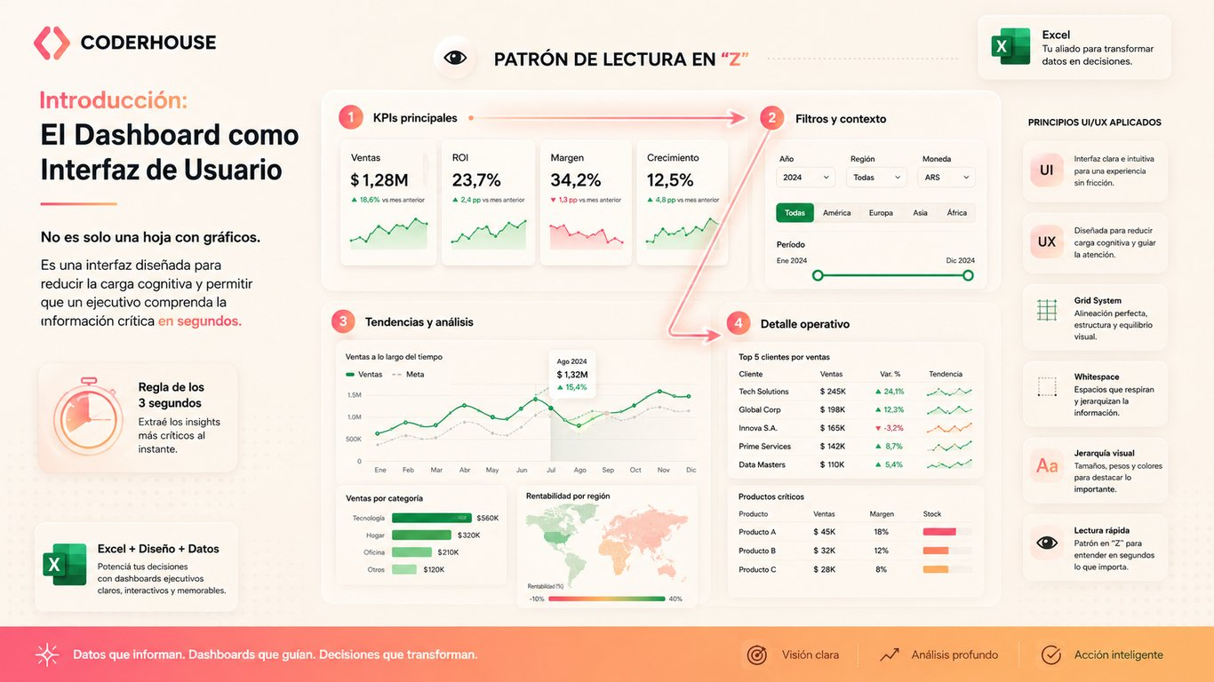

El Patrón de Lectura en "Z": Guiando el Ojo del Usuario
En las culturas occidentales, leemos de izquierda a derecha y de arriba hacia abajo. En el diseño de pantallas e interfaces sin mucho texto continuo, el ojo humano tiende a escanear la información siguiendo una ruta en forma de la letra "Z".
Al construir tu dashboard en Excel, debes distribuir tus elementos clave exactamente sobre este recorrido imaginario.

El Mapeo Estratégico:

- Punto 1 (Arriba - Izquierda): El Ancla Visual.
  - Qué colocar: Aquí va la información más importante de todo el reporte. El estado general del negocio.
  - Ejemplo: Tarjetas de KPIs principales (Ventas Totales, Margen de Beneficio, ROI). Usa formas (Shapes) de Excel con bordes redondeados y texto grande, vinculadas a las celdas de resumen.
- Punto 2 (Arriba - Derecha): Contexto y Control.
  - Qué colocar: Elementos que modifiquen la vista o KPIs secundarios que complementen el Punto 1.
  - Ejemplo: Segmentación de datos (Slicers) horizontales para filtrar por año o región, o una línea de tiempo (Timeline). Esto permite que el usuario interactúe antes de bajar a los detalles.
- Punto 3 (Abajo - Izquierda): Profundidad Analítica.
  - Qué colocar: El desarrollo de la historia de los datos. Cómo llegamos a los números de arriba.
  - Ejemplo: Gráficos de tendencias a lo largo del tiempo (gráficos de líneas o áreas) o comparativas clave (gráficos de barras horizontales).
- Punto 4 (Abajo - Derecha): El Punto de Salida o Granularidad.
  - Qué colocar: El final del recorrido visual. Se utiliza para el detalle fino, llamadas a la acción, o conclusiones.
  - Ejemplo: Tablas de top 10 clientes, detalles de productos de bajo rendimiento, o una pequeña tabla dinámica con formato condicional (Sparklines o barras de datos).
​

Resumen de la Unidad
Al estructurar tu dashboard, no dejes la posición de tus gráficos al azar. Oculta las líneas de cuadrícula, establece un sistema de grillas usando el tamaño de las celdas, y distribuye tu información siguiendo el patrón en "Z": KPIs > Controles/Slicers > Gráficos de Tendencia > Tablas de Detalle. Esto transformará tu hoja de cálculo en una herramienta de inteligencia de negocios intuitiva y de nivel profesional.

Principios de UI/UX y Jerarquía Visual en Dashboards

Principios de UI/UX y Jerarquía Visual en Dashboards
Imagina que entras en una cabina de avión. Cientos de indicadores, luces y botones compiten por tu atención. Si eres un piloto entrenado, sabes dónde mirar. Pero, ¿qué pasa si eres un ejecutivo financiero que solo tiene cinco minutos antes de una junta de consejo? Si tu dashboard de Excel se parece a esa cabina, el usuario se sentirá abrumado, ignorará los datos críticos y, lo que es peor, podría tomar una decisión basada en una interpretación apresurada.
En el mundo del análisis de datos avanzado, no basta con que los números sean correctos (eso ya lo resolvimos con Power Query y DAX en módulos anteriores). El verdadero reto es que esos números se comuniquen. La diferencia entre un reporte que se archiva y uno que transforma un negocio radica en el diseño de la interfaz (UI) y la experiencia del usuario (UX). En esta unidad, aprenderás a dejar de ser solo un "arquitecto de datos" para convertirte en un "diseñador de información".
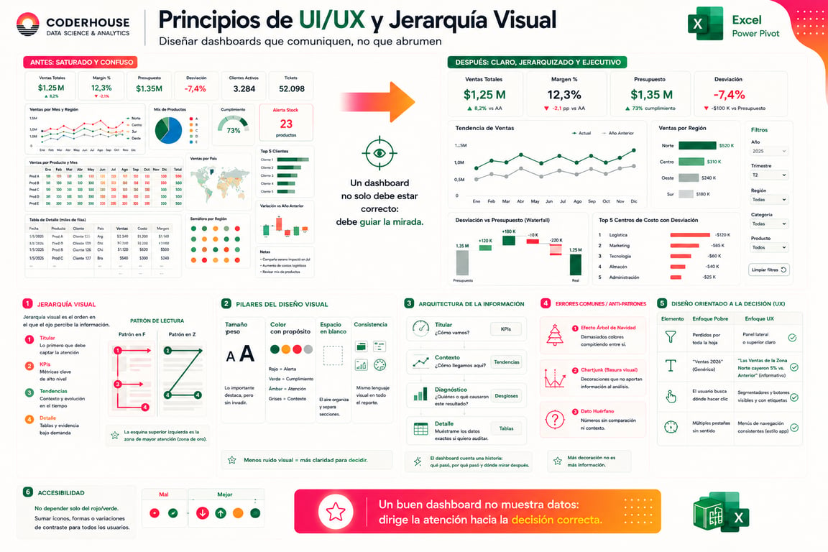

1. La Psicología de la Atención: ¿Qué es la Jerarquía Visual?
La jerarquía visual es el orden en el que el ojo humano percibe lo que ve. En un dashboard, es el sistema que utilizamos para decirle al usuario: "Mira esto primero, esto después y esto solo si necesitas el detalle".
Cuando no aplicamos jerarquía, todos los elementos del reporte tienen el mismo "volumen". El resultado es ruido visual. Un analista experto utiliza principios de percepción para guiar la mirada del usuario de manera fluida, reduciendo la carga cognitiva (el esfuerzo mental necesario para procesar la información).

¿Por qué importa el "Porqué"?
Antes de mover un solo gráfico en Excel, debemos entender que el cerebro humano es perezoso por naturaleza profesional: busca patrones y atajos. Si obligas al usuario a buscar el KPI de ventas entre 50 celdas de igual tamaño, su cerebro se agotará antes de llegar a la conclusión. Un diseño con jerarquía clara permite que el insight salte a la vista sin esfuerzo.

2. Los Pilares del Diseño Visual en Reporting
Para construir esta jerarquía, utilizamos varios "moduladores" de atención. No es solo estética; es ingeniería de la percepción.

A. El Patrón de Lectura en "F" y "Z"
En la cultura occidental, leemos de izquierda a derecha y de arriba hacia abajo. En un dashboard, esto significa que la esquina superior izquierda es la "zona de oro".
- Zona Superior Izquierda: KPIs críticos (Ingresos, Margen, Variación vs. Presupuesto).
- Zona Media: Tendencias y análisis comparativos (Gráficos de líneas o barras).
- Zona Inferior o Derecha: Tablas de detalle, filtros secundarios y notas al pie.

B. Tamaño y Peso
Lo más grande se percibe como lo más importante. Sin embargo, en Excel solemos abusar de esto. Un KPI no necesita ocupar media pantalla; necesita ser lo suficientemente grande para destacar, pero lo suficientemente pequeño para permitir contexto.
- Consejo de experto: Usa fuentes Sans Serif (como Segoe UI o Aptos) para números. Son más limpias y legibles en pantallas digitales.

C. El Color con Propósito (Semántica del Color)
Este es el error más común: usar colores "para que se vea bonito". En un reporte analítico, el color debe ser funcional.
- Colores Semánticos: Rojo para alertas, verde para cumplimiento, ámbar para atención.
- Colores Neutros: Usa grises para ejes, cuadrículas y etiquetas de datos. El gris reduce el ruido y hace que los colores funcionales resalten más.
- Consistencia: Si usas azul para representar "Ventas Reales" en un gráfico, no lo uses para "Gastos" en el siguiente.

D. El Espacio en Blanco (Espacio Negativo)
El espacio en blanco no es "espacio desperdiciado"; es el aire que permite a los elementos respirar. Agrupar demasiados gráficos sin separación crea una mancha visual indistinguible. El espacio ayuda a agrupar conceptos relacionados y separar secciones.

3. Arquitectura de la Información: De lo General a lo Particular
Un dashboard ejecutivo debe seguir una estructura narrativa lógica. Imagina que el reporte es una conversación:
- El Titular (KPIs): "¿Cómo vamos?" (Resumen de métricas de alto nivel).
- El Contexto (Tendencias): "¿Cómo llegamos aquí?" (Series temporales, comparativos anuales).
- El Diagnóstico (Desgloses): "¿Quiénes o qué causaron este resultado?" (Ventas por región, por producto, desviaciones por centro de costo).
- El Detalle (Tablas): "Muéstrame los datos exactos si quiero auditar."

Ejemplo en el mundo real: Dashboard de Control de Gestión
Imagina un Controller que revisa el cierre mensual:
- Nivel 1: Cuatro tarjetas grandes arriba con EBITDA, Ingresos, Costos y % de Desviación.
- Nivel 2: Un gráfico de cascada (Waterfall) que explique el paso del presupuesto al real.
- Nivel 3: Un gráfico de barras con el top 5 de centros de costo que se excedieron.
- Nivel 4: Una tabla dinámica filtrable con las facturas específicas (usando segmentadores vinculados que aprendimos en el Módulo 3).

4. Errores Comunes y "Anti-Patrones"
Incluso los analistas avanzados caen en trampas visuales que degradan la calidad de sus insights.

1. El "Efecto Árbol de Navidad"
Ocurre cuando el dashboard tiene demasiados colores vibrantes compitiendo entre sí.
- Problema: El usuario no sabe qué es una alerta real y qué es solo decoración.
- Solución: Usa una paleta monocromática o de colores similares para los datos estándar y reserva los colores brillantes (naranja, rojo) exclusivamente para las excepciones o metas incumplidas.

2. Chartjunk (Basura Visual)
Término acuñado por Edward Tufte que se refiere a elementos gráficos que no aportan información.
- Ejemplos: Bordes gruesos en cada celda, sombras en 3D en las barras, líneas de división muy oscuras.
- Regla de Oro: Maximiza el Data-to-Ink Ratio (la proporción de tinta dedicada a los datos vs. la tinta dedicada a la decoración). Si puedes quitar algo y el dato se sigue entendiendo, quítalo.

3. Falta de Contexto (El "Dato Huérfano")
Mostrar que las ventas son "$1,000,000" no significa nada.
- Por qué es un error: ¿Es eso bueno o malo? ¿Es más que el mes pasado?
- Corrección: Todo KPI debe venir acompañado de una comparación (vs. Target, vs. Año Anterior) o una micro-tendencia (un Sparkline o minigráfico al lado del número).

5. Diseño Orientado a la Decisión: El enfoque UX
La Experiencia de Usuario (UX) en Excel significa ponerse en los zapatos de quien va a usar el mouse.
Elemento | Enfoque Pobre | Enfoque de Experiencia de Usuario (UX)
Filtros | Perdidos por toda la hoja. | Agrupados en un panel lateral o superior claro.
Títulos | "Ventas 2026" (Genérico). | "Las Ventas de la Zona Norte cayeron 5% vs. Anterior" (Informativo).
Interacción | El usuario tiene que buscar dónde hacer clic. | Uso de botones y segmentadores con etiquetas claras.
Navegación | Múltiples pestañas con nombres irrelevantes. | Menús de navegación consistentes (estilo aplicación).

Accesibilidad: No lo dejes para el final
Aproximadamente el 8% de los hombres tiene alguna deficiencia en la percepción del color (daltonismo). Depender solo del semáforo rojo/verde es un riesgo.
- Mejora: Agrega iconos (una flecha hacia abajo ⬇️ junto al rojo) o cambia la saturación/brillo para que el contraste sea perceptible incluso en blanco y negro.

6. Síntesis y Mejores Prácticas
Dominar la jerarquía visual transforma un simple libro de Excel en una herramienta de inteligencia de negocios. Al diseñar tu próximo tablero, hazte estas tres preguntas:
- ¿Cuál es la primera cosa que quiero que vean en 5 segundos? (Si no es el KPI principal, mueve algo).
- ¿Tienen todos los números un contexto comparativo?
- ¿He eliminado todo lo que no es estrictamente necesario para la decisión?
En las siguientes unidades del módulo, aprenderás a aplicar estas reglas usando herramientas técnicas específicas: gráficos dinámicos avanzados que mantienen esta jerarquía y segmentadores interactivos que respetan los principios de navegación UX. Recuerda: el objetivo final no es que el usuario admire tu gráfico, sino que entienda su negocio a través de él.

Para practicar (no entregable):

Ejercicio: Auditoría y Rediseño Conceptual de un Dashboard
En este ejercicio, actuarás como un consultor de UI/UX para un área financiera.
​
- Detección de Errores: Imagina un dashboard que tiene:
  - Un gráfico de pastel con 15 categorías en el centro de la pantalla.
  - Títulos en fuente Comic Sans tamaño 24 de color azul brillante.
  - Un KPI de 'Ventas' en la esquina inferior derecha sin comparativo.
- Tarea de Rediseño: Elabora un documento de diagnóstico que incluya:
- Identificación: Enumera al menos 4 fallos de jerarquía visual o UX en el escenario anterior.
- Propuesta de Layout: Describe cómo reorganizarías los elementos usando el patrón de lectura en "F". ¿Qué pondrías arriba a la izquierda? ¿Qué moverías al final?
- Guía de Estilo: Define una paleta de colores profesional (máximo 3 colores principales + grises) y explica su función analítica.
- Contextualización: Sugiere qué métrica de comparación añadirías al KPI de ventas para darle significado.

Podes usar este conjunto de datos para planear la actividad:

ejercicio_dashboard_auditoria

Práctica no entregable: detectar problemas UX en dashboards reales

Práctica no entregable: detectar problemas UX en dashboards reales
Objetivo de la actividad: Aplicar los principios de la arquitectura visual, la gestión del espacio y la regla de lectura en "Z" para identificar errores críticos de diseño en un reporte corporativo de Excel, y proponer una solución estructurada.

El Caso de Estudio: "Dashboard Comercial - Q3"
Imagina que eres el nuevo analista de datos de una empresa de retail. El gerente de ventas te envía el dashboard actual (construido en Excel) que utiliza el equipo directivo. El gerente comenta: "La información está ahí, pero en las reuniones tardamos 10 minutos en entender cómo nos fue en el mes".
Al abrir el archivo, te encuentras con la siguiente distribución en la pantalla principal:
Cuadrante | Contenido actual del Dashboard
Arriba - Izquierda | Una tabla dinámica extensa (más de 50 filas) que muestra el detalle de cada transacción individual del trimestre, con las líneas de cuadrícula nativas de Excel activadas.
Arriba - Derecha | Un gráfico circular en 3D que muestra las ventas por provincia, con colores neón (amarillo, fucsia, verde brillante) y la leyenda recortada.
Abajo - Izquierda | Los Slicers (segmentadores de datos) de Año, Mes y Vendedor, apilados verticalmente sin alineación.
Abajo - Derecha | Tres tarjetas pequeñas con los KPIs más importantes: Ingresos Totales, Margen Neto y Crecimiento Interanual.

Tu Tarea:
Abrí un documento de Google docs y responde las siguientes dos preguntas antes de mirar la solución:
- Diagnóstico: Identifica al menos 3 violaciones graves a los principios de UI/UX y al patrón de lectura en "Z" explicados en la unidad anterior.
- Reestructuración: ¿Cómo redistribuirías estos cuatro elementos (Tabla dinámica, Gráfico circular, Slicers, Tarjetas de KPI) utilizando correctamente el modelo en "Z"?
Elegí uno o mas de los dashboards que te pasamos a continuación para trabajar.

Los Dashboards:
Caso 1:
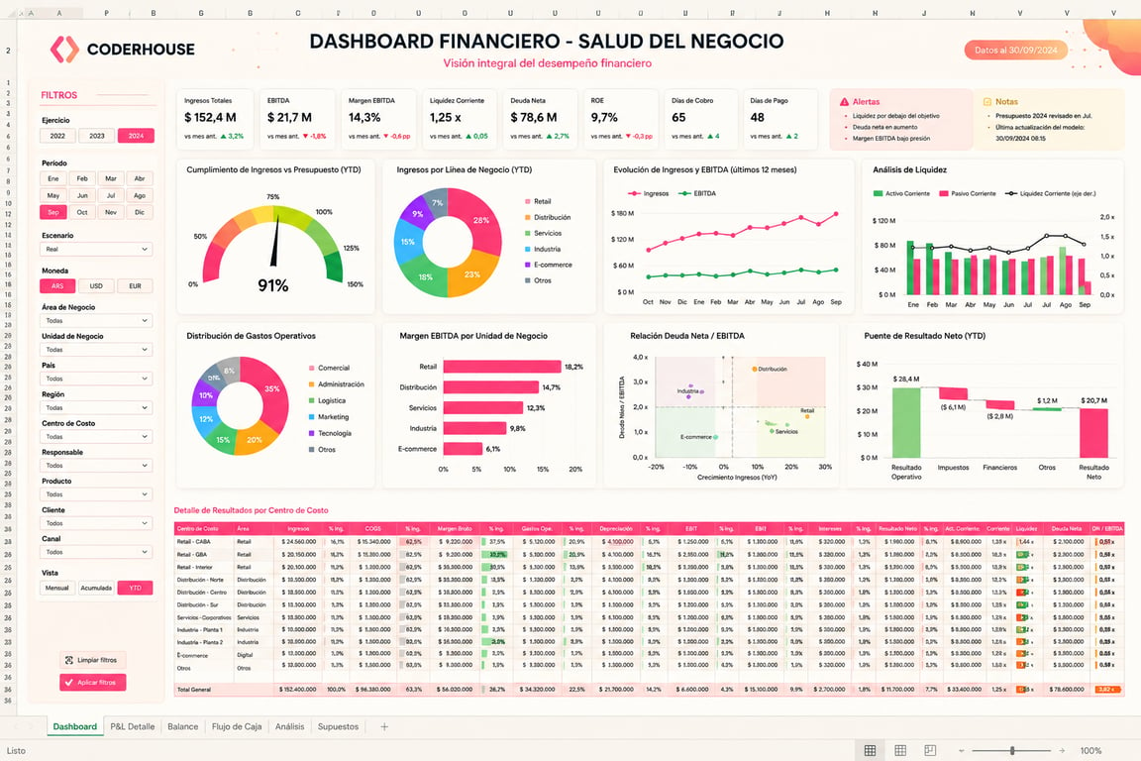
Caso 2:
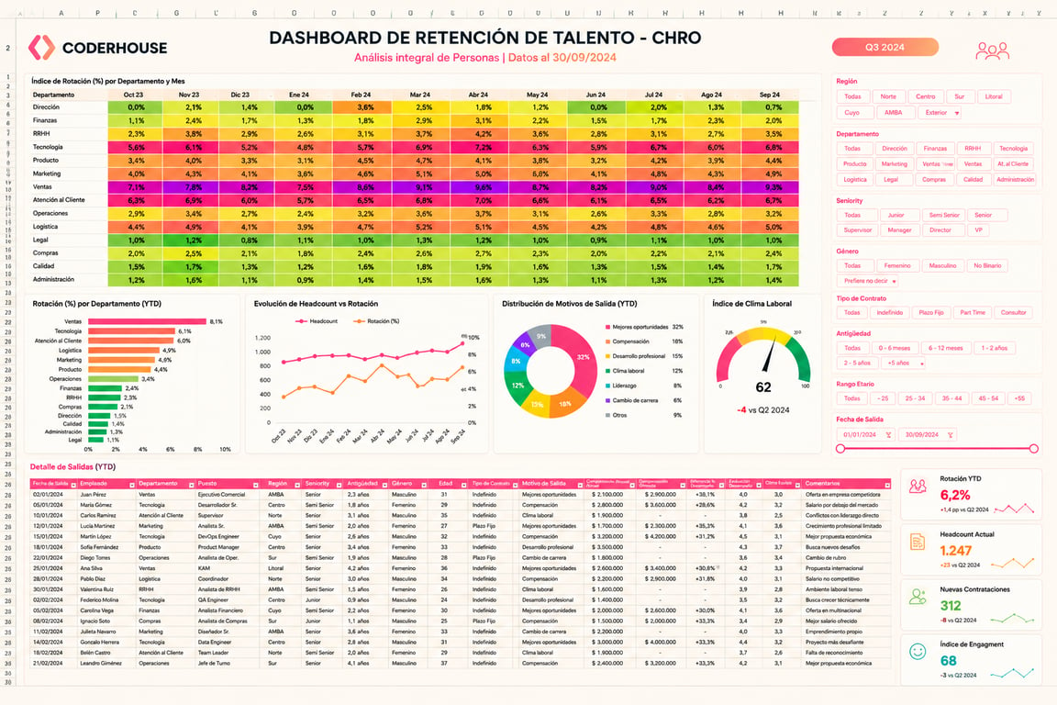
Caso 3:
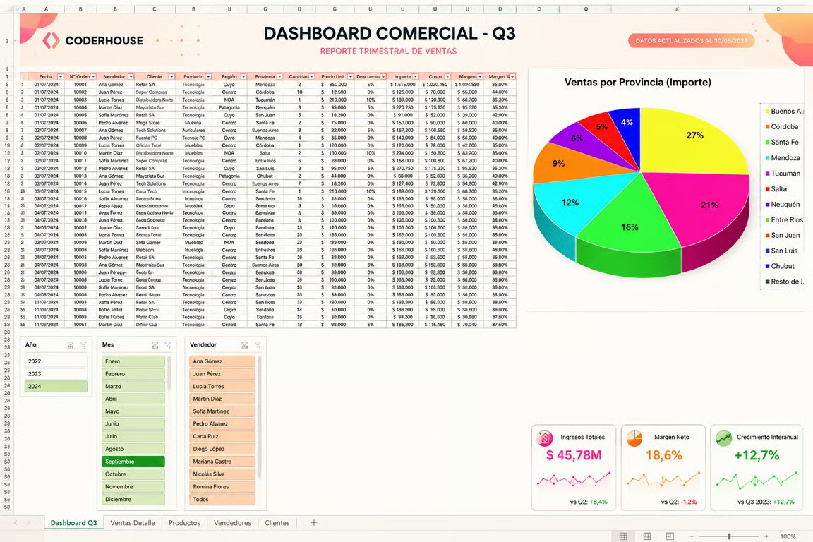

Pre-entrega: EDA visual del dataset del proyecto

Actividad

Checkpoint: EDA visual del dataset del proyecto
¡Felicidades! Has llegado al último paso del módulo de visualizaciones. En las unidades anteriores, aprendiste a manejar el modelo de objetos de Matplotlib (Figure y Axes), a explorar distribuciones con histogramas y KDE, y a comparar grupos usando las potentes herramientas estadísticas de Seaborn como Boxplots, Violinplots y PairPlots.
Este checkpoint es fundamental. Aquí es donde los datos dejan de ser simples números en una tabla y comienzan a contar una historia. Un buen Análisis Exploratorio de Datos (EDA) visual no busca hacer "gráficos bonitos", sino encontrar patrones, detectar anomalías y validar hipótesis que guiarán el resto de tu proyecto de Ciencia de Datos.

Contexto y posición en el proyecto
Hasta ahora, en tu camino como Data Scientist, has completado los siguientes pasos:
- Configuración: Preparaste tu entorno y sincronizaste tu repositorio.
- Estructura: En el Módulo 4, entregaste la carga y el saneamiento inicial de tu dataset (limpieza de nulos, tipos de datos correctos).
- Manipulación: Aprendiste a transformar y agrupar datos con Pandas.
¿Qué sigue? Este checkpoint de visualización es el puente hacia el análisis predictivo. Las relaciones que descubras hoy decidirán qué variables usarás en tus modelos de Machine Learning más adelante.

Objetivo de aprendizaje
Consolidar un EDA visual preliminar utilizando Matplotlib y Seaborn, aplicando principios de jerarquía visual y storytelling para comunicar hallazgos relevantes del dataset de tu proyecto.

Qué construir
Debes producir un informe visual (PDF) que resuma los hallazgos más importantes de tu dataset. No se trata de exportar todos los gráficos posibles, sino de seleccionar aquellos que realmente aporten valor al entendimiento del problema de negocio.

El artefacto debe incluir:
- Análisis Univariado: Al menos 2 gráficos que muestren la distribución de las variables más importantes (ej. histogramas con KDE).
- Análisis Bivariado/Multivariado: Al menos 3 gráficos que muestren relaciones o comparaciones (ej. Boxplots para comparar categorías, Scatter plots para ver correlaciones o un Heatmap de correlación general).
- Interpretación: Cada gráfico debe estar acompañado de una breve descripción (2-3 líneas) que explique qué estamos viendo y qué conclusión preliminar podemos sacar.

Errores comunes a evitar
- El "vómito de gráficos": Incluir 20 gráficos sin explicación. Es mejor 5 gráficos bien analizados que 20 sin sentido.
- Ejes sin escala o etiqueta: Un gráfico sin ylabel es solo una forma abstracta; el lector no sabe si hablamos de pesos, dólares o kilogramos.
- Ignorar la distribución: Hacer análisis de correlación sin haber visto primero si los datos tienen outliers (valores atípicos) que puedan estar sesgando la relación.

Conexión con el entregable final
Este EDA visual será el núcleo de tu presentación final. En los módulos siguientes, cuando apliques modelos de Machine Learning, volverás a estos gráficos para explicar por qué el modelo se comporta de cierta manera. Lo que visualices hoy es el mapa de tu proyecto.

Entregable

Instrucciones del Ejercicio: EDA Visual del Proyecto
Para esta pre-entrega, trabajarás con el dataset que cargaste y limpiaste en el módulo anterior. El objetivo es transformar esos datos en conocimiento visual.
Requisitos del archivo:
- Formato: Un único archivo PDF.
- Contenido:
  - Portada: Título del proyecto y nombre del estudiante.
  - Resumen del Dataset: Breve descripción de qué datos estás analizando (1 párrafo).
  - Visualizaciones (Mínimo 5):
    - Al menos 1 Histograma o KDE (Distribución).
    - Al menos 1 Boxplot o Violinplot (Comparación por categorías).
    - Al menos 1 Scatter Plot o Heatmap de correlación (Relación entre variables).
  - Análisis por gráfico: Debajo de cada imagen, escribe un breve párrafo explicando qué descubriste (ej: "Se observa que la variable X tiene un sesgo a la derecha y presenta outliers por encima de los 5000 unidades").
Pasos técnicos recomendados:
- Carga tu dataset limpio en un Jupyter Notebook.
- Genera los gráficos usando seaborn y personalízalos con matplotlib.
- Asegúrate de que todos los gráficos usen el mismo estilo visual (ej. sns.set_theme()).
- Exporta las imágenes o el notebook completo, pero asegúrate de que el resultado final sea el PDF con el análisis de texto incluido.
Nota: No entregues el código fuente (.py o .ipynb) en este paso, la evaluación se centrará en la calidad de la visualización y la capacidad de comunicación de los hallazgos en el PDF.
Qué tenés que entregar: Un informe en formato PDF que contenga el EDA visual de tu dataset (mínimo 5 visualizaciones analizadas). Nombre sugerido: EDA_Visual_Apellido_Nombre.pdf.

